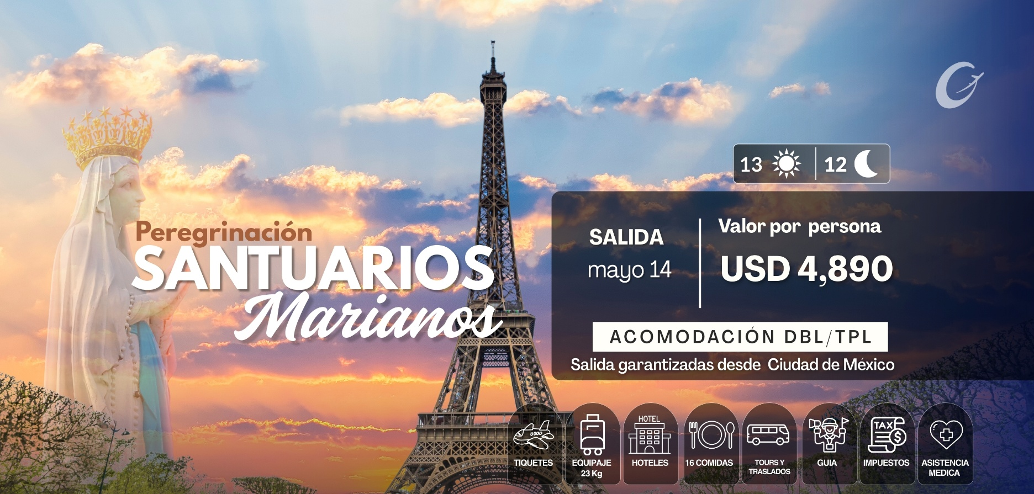

DIA 1 – MAYO 14 - VUELO INTERNACIONAL.
A la hora indicada encuentro en el Aeropuerto con nuestro personal, quienes les asistirán para tomar El vuelo con destino a Francia.

DIA 2 – MAYO 15 - PARIS
Llegada a Paris, traslado aeropuerto / hotel. Resto día libre - Cena

DIA 3 – MAYO 16 -PARIS
Primer encuentro con María en el gran Santuario de la Medalla Milagrosa. Como a Santa Catalina Labouré un 27 de noviembre de 1.830, recibirás en tu interior la visita dela Reina del Cielo para marcar su medalla en el alma de cada peregrino, como un pacto de amor y servicio. Santo Rosario y Eucaristía. “Entonces alrededor de la Virgen se formó un
círculo con estas palabras: Oh María sin pecado concebida, ruega por nosotros que recurrimos a ti. “ OTRAS VISITAS: Panorámica de la ciudad destacando Campos Elíseos, Plaza de la Concorde, Arco del Triunfo, Opera, Barrio Latino, Sorbona, Panteón, Campos de Marte, seguiremos con la visita a la Basílica del Sagrado Corazón de Jesús.
Desayuno – almuerzo y cena.

DIA 4 –MAYO 17 - PARIS
Día libre para actividades personales. Alimentación SOLO desayuno y cena.

DIA 5 – MAYO 18 - PARIS – NEVERS
Momento de oración en el convento de Saint Gildard para venerar el cuerpo incorrupto de Santa Catalina Labouré. Oración de intercesión ante la Santa y humilde religiosa vicentina. “La Virgen venía vestida de blanco. Junto a Ella había un globo luciente sobre el cual estaba la cruz. Nuestra Señora abrió sus manos y de sus dedos fulgentes salieron rayos luminosos que descendieron hacia la tierra. – desayuno – almuerzo y Cena.

DIA 6 –MAYO 19 - NEVERS – LOURDES
Segundo encuentro con María en Lourdes: la inocencia de Bernardita inundará tu ser para purificar el alma y dejarla de tal forma que Ella, la Reina del Cielo moré en ti durante esta visita a su gran Santuario. Cuando la luz del día deje el santuario se iluminarán las antorchas para caminar en procesión junto a ella en medio de cantos y alabanzas. – desayuno – almuerzo y Cena.

DIA 7 – MAYO 20 - LOURDES – ZARAGOZA.
Jornada de oración, veneración, plegaria por todos los enfermos especialmente seres queridos. Como lo hizo con Santa Bernardita el retiro espiritual te llevará a orar con María por tus intenciones. Contemplación, silencio, eucaristía. Momento único en tu existencia para bendecir la VIDA y pedir sanación física y reparación interior. – desayuno – almuerzo y Cena.

DIA 8 – MAYO 21 -ZARAGOZA – MADRID
Tercer encuentro con María. Vividos estos momentos imborrables de París y Lourdes el camino lo marca ahora las huellas del apóstol Santiago hermano de Juan e hijo de Zebedeo, amigo y discípulo de Jesús. Él te llevará a este emocionante tercer encuentro con la Madre del Señor: tal como en aquella noche del 2 de enero del año 40, se escuchan las voces de los ángeles que cantan Ave María, gratia plena. Y con tus ojos del alma la verás allí de pie sobre un pilar de mármol tal cual la contempló Santiago.
Eucaristía, momentos de oración personal, plegaria por la fe y la perseverancia apostólica. OTRAS VISITAS: CATEDRAL DE LA ALMUDENA
– desayuno – almuerzo y Cena.

DIA 9 – MAYO 22 - MADRID
Por la mañana visita panorámica de la ciudad destacando Plaza de Oriente con el Palacio Real, Plaza de España, Gran Vía, las fuentes de Cibeles y Neptuno, Paseo del
Prado, etc. Tarde libre libre para actividades personales. desayuno – almuerzo y Cena

DIA 10 – MAYO 23 - MADRID – LISBOA
Traslado de salida hotel – aeropuerto para tomar el vuelo con destino a Lisboa Llegada a Lisboa y traslado desde aeropuerto / hotel Resto día libre para actividades personales. – desayuno – almuerzo y Cena.

DIA 11 –MAYO 24 - LISBOA – FATIMA.
Cuarto encuentro con María. Han quedado atrás experiencias memorables en Paris, Lourdes y Zaragoza. Ahora tres pastorcitos aguardan ansiosos tú llegada en la localidad donde vivieron llamada Aljustrel, para que en ambiente de recogimiento y oración te lleven a la contemplación suprema: en todo el esplendor de una Reina Celestial buscarás la tierna mirada de la Virgen de Fátima. Rosario comunitario por la paz de Colombia, por la paz de nuestros hogares y por la paz espiritual de cada peregrino. Santa Misa en la gran Basílica. Contemplación, meditación – desayuno – almuerzo y Cena.

DIA 12 – MAYO 25 - FATIMA - LISBOA
Por la mañana Iniciamos nuestro viaje de regreso a Lisboa. Visita panorámica, recorriendo la Plaza Marques de Pombal, Monasterio de los Jerónimos, Torre de Belem, Monumento a los Descubrimientos, etc. Cena y alojamiento. – desayuno – almuerzo y Cena.

DIA 13 –MAYO 26 - LISBOA – CIUDAD DE ORIGEN
Desayuno. A la hora indicada traslado de salida al aeropuerto para tomar el vuelo con regreso a Colombia.

INCLUYE
• Alojamiento y desayuno en hoteles previstos o similares
• Bus turístico durante todo el recorrido
• Guía acompañante durante todo el programa
• Visita panorámica medio día con guía local en París, Madrid y Lisboa
• Visita con guía acompañante de Medalla Milagrosa, Santuario de Lourdes, Convento de Saint Gildard, Catedral de la Almudena, Santuario de Fátima
• 9 almuerzos en restaurantes locales
• 11 cenas en hoteles previstos
•Tarjeta de asistencia médica
NO INCLUYE

• Alimentación no mencionada anteriormente.
• Servicios no especificados anteriormente.
• Propinas a maleteros y servicios del hotel.
• Gastos no especificados y gastos de índole personal.
• Excursiones opcionales que se ofrezcan en el destino.
• Entradas a monumentos a visitas no especificadas anteriormente.

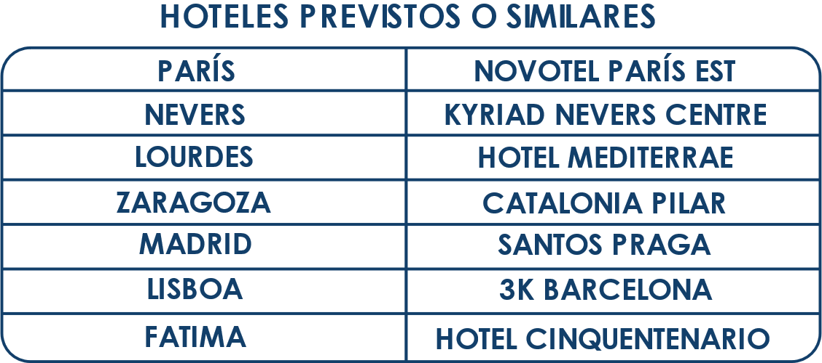

CONDICIONES GENERALES
- Para la reserva de cupo se requiere un depósito de USD 500 o su equivalente a MXN 10,000 por persona (no son reembolsables, no endosables, no transferibles en caso de cancelación).
- El valor total del programa en vuelos boletos aéreos, según detalle de itinerario, deberá estar totalmente cancelado antes de la fecha de inicio del viaje según acuerdo a las fechas informadas en el programa.
- El valor total del programa se liquidará en PESOS MEXICANOS 35 días antes de la fecha del viaje y se liquidará a la tasa de cambio que establezca el Banco de México ese día.
- El check-in en los aeropuertos es responsabilidad del cliente y la agencia de viajes correspondiente. Gente Mayorista México no se responsabiliza de este trámite.
- Los traslados de entrada y salida aeropuerto–hotel–aeropuerto se realizarán de acuerdo al itinerario enviado.
- El plan no es reembolsable, no endosable y no revisable.
- El itinerario y los hoteles pueden variar por situaciones ajenas a nuestra voluntad, tales como fechas, fiestas, feriados, eventos especiales, huelgas o algún factor natural.
- Los hoteles pueden cambiar de acuerdo a disponibilidad, por similares y de la misma categoría.
- Las visitas y excursiones ofrecidas están sujetas a operación y/o cambios por eventualidades climáticas, situaciones ajenas a nuestra voluntad y/o número mínimo de pasajeros para su operación.
- Las habitaciones triples se confirman bajo solicitud previa (sujetas a confirmación).
- Las habitaciones en el destino estarán disponibles a partir de las 3:00 hrs. de la tarde, según hotel, independientemente de la hora de llegada de los pasajeros.
- Las habitaciones se entregarán el día de salida máximo a las 12:00 hrs. del mediodía.
- El itinerario del circuito puede sufrir modificaciones o cambios en el orden del programa sin afectar el contenido del mismo, por cuestiones operativas o climáticas.
- En caso de no reunir el número mínimo de participantes para la salida, el organizador se reserva el derecho de cancelar el viaje con aviso previo de 30 días antes de la fecha de inicio del viaje, reintegrando el total del dinero recibido por el viaje.
- El operador declina toda responsabilidad sobre demoras, anticipaciones o pérdidas de vuelos, daños o perjuicios causados por caso fortuito, fuerza mayor o causas ajenas a su voluntad.
- Los pasajeros son responsables de cumplir los requisitos migratorios y sanitarios del país de destino.
- No se garantiza que los hoteles cuenten con habitaciones de igual condición en todos los pisos o alas del establecimiento, ni que todas las habitaciones sean idénticas entre sí.
- Las tarifas y condiciones expresadas se aplican salvo error tipográfico o de impresión.
- El operador no se hace responsable por la pérdida de servicios por parte de los servicios prestados en cada destino antes de finalizar el viaje.
PAGO
•20% del precio total del viaje debe ser depositado como señal de reserva. Este depósito no es reembolsable. Asi como el pago de los vuelos internos en caso de aplicar
- Un segundo deposito de aprox 20% pagadero en Mexico en efectivo o transferencia bancaria al tipo de cambio que nos marca el operador el dia del pago.
- 60% del precio total del viaje debe ser depositado con 46 días de antelación a la fecha del viaje.
- 100% del precio total del viaje debe ser depositado con 45 días de antelación ó dentro de 24 horas si se reserva con una antelación inferior a los 45 días antes de la salida del viaje.
CANCELACIONES & PENALIZACIONES: Cualquier cancelación debe hacerse por escrito
• 20% del Depósito es no reembolsable, para todas las reservas confirmadas
- Entre 50 - 30 días antes de la fecha de llegada, será penalizado con el 70% del precio total del viaje
- Entre 30 - 0 días antes de la fecha de llegada, será penalizado con el 100% del precio total del viaje
*CONDICIONES ESPECIALES: Dependiendo de la política de cancelaciones

de las aerolíneas, los hoteles y los cruceros, las condiciones anteriormente descritas pueden ser modificadas.

DE DEVOLUCIONES Y OTROS
- La responsabilidad del organizador del plan o paquete turístico ante los usuarios por la prestación y calidad de los servicios descritos se conformará con los términos y condiciones de las leyes vigentes.
- En caso de desistimiento del viaje contratado, el reintegro de los servicios turísticos estará sujeto a las condiciones de reembolso de cada proveedor (líneas aéreas, hoteles, operadores locales, etc.). Si el desistimiento se produce antes del inicio del viaje, el organizador podrá retener un porcentaje del valor total pagado por gastos administrativos, operativos o penalidades de los proveedores.
- Salvo manifestación expresa en contrario en las condiciones del plan turístico, todos los reembolsos se efectuarán en el mismo medio en que fue realizado el pago.
- No habrá reembolsos una vez iniciado el viaje, ni por servicios no utilizados voluntariamente por el pasajero.
- Si el pasajero cancela el viaje por fuerza mayor, deberá presentar los documentos justificativos, y el reembolso procederá de acuerdo con las políticas del proveedor.
- Cualquier participación en el programa implica de esta manera aceptar por parte del usuario, con el objeto de salvaguardar el prestigio de la agencia organizadora, una conducta intachable y respetuosa hacia compañeros, guías, coordinadores y demás personas.

TURISMO RESPONSABLE
Se prohíbe la prestación, promoción y/o divulgación sexual de menores de edad, la explotación sexual y el turismo sexual en todas sus formas. El organizador, sus empleados y demás proveedores contratados se adhieren a esta política de protección integral de menores, en cumplimiento del Código de Conducta Nacional para la Protección de Niñas, Niños y Adolescentes en el Sector de los Viajes y el Turismo. Promovemos la protección de la niñez para evitar ser víctima de explotación o abuso.

